SED-PANSOL50W-BCAN

- La partie opérative est prête à l’emploi, mais il suffit de monter mécaniquement le module de traitement de l’éclairement grâce aux deux vis de 4 mm fourni.

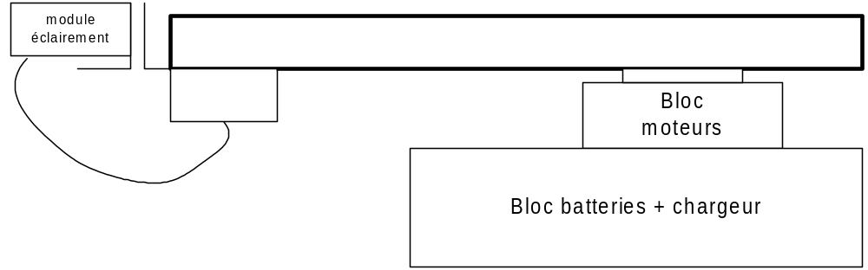

- Avant toute utilisation, bien charger les deux batteries intégrées au bloc batteries + chargeur intégré à la partie opérative. Pour ce faire, utiliser le bloc secteur dédié fourni avec le système.
- Le module éclairement est équipé d’un accumulateur NiMh qui peut se recharger par le panneau solaire si celui-ci délivre une tension suffisante. Si ce n’est pas le cas, rechargez le grâce à une alimentation 12Vcc (le module est équipé de cordons rouge et noir servant aux diverses connexions soit panneau solaire, soit alimentation)

ATTENTION

Avis sur la partie opérative

La partie opérative étant proposée ouverte à toutes les manipulations possibles dans le cadre des travaux pratiques, veuillez à ne pas risquer d’endommager les moteurs (motoréducteurs) intégrés à la partie mécanique de mise en élévation et azimut. La garantie ne saurait prendre en compte tout remplacement ou fourniture concernant cette partie mécanique. Le fabricant ALDEN ne veut assurer cette garantie.

Avis sur les deux batteries intégrées à la partie opérative

Les batteries intégrées à la partie opérative sont des batteries de très haute qualité à grande durée de vie (12V/7Ah plomb gélifié à recombinaison de gaz).
Si vous risquez de ne pas utiliser le système pendant un certains temps (plus de quelques jours), veuillez à retirer les deux fusibles montés sur le socle du panneau solaire. Dans le cas contraire, veuillez à laisser en charge la batterie non basculée sur l’électronique de pilotage.
Comme pour la partie moteurs de la partie opérative, si une batterie se voit complètement déchargée, la batterie sera inutilisable, la garantie ne prendra pas en charge le remplacement de la batterie.

